OSNOVO - Специальная грозозащита оборудования HDCVI, HDTVI и AHD
13.12.2016 19:59

Устройства защиты цепей видео HDCVI / HDTVI / AHD от грозы и скачков напряжения
При использовании сигналов видео HDCVI / HDTVI / AHD вам необходимы устройства OSNOVO: специальная линейка SP-H, SP-HC, SP-H16C для грозозащиты оконечного оборудования - видеокамер, видерегистраторов и т.п. Устройства обладают полосой пропускания до 80 МГц, позволяя тем самым передавать исходный сигнал без потери разрешающей способности и цветности, и работают таким образом, чтобы предотвращать как удар молнии, так и скачки напряжения, которые могут быть вызваны различными факторами. Для этого в устройствах OSNOVO используeтся двухступенчатая защита: грозоразрядники и защитные TVS-диоды.
Устройства грозозащиты SP-H, SP-HC, SP-H16C могут использоваться в системах видеонаблюдения HDCVI / HDTVI / AHD, смонтированных как в помещении, так и на улице, для предотвращения выхода из строя уличного оконечного оборудования: видеокамер, видеорегистраторов и т.п.
Особенности оборудования:
- Тип видеосигналов: HDCVI, HDTVI, AHD;
- Количество каналов: 16 для SP-H16C и 1 для SP-H, SP-HC;
- Тип подключения: Под коаксиальный кабель BNC - разъемы для SP-HC и SP-H16C;
- Тип подключения: Под витую пару - клеммники для SP-H;
- Полоса пропускания видеосигнала: до 80 МГц;
- Рабочая температура: - 40…+ 85°C;
- Защита: от грозовых разрядов и от скачков напряжения;
- Возможность крепления на DIN-рейку для SP-H, SP-HC;
- Возможность монтажа в 19” стойку для SP-H16C.

SP-H16C
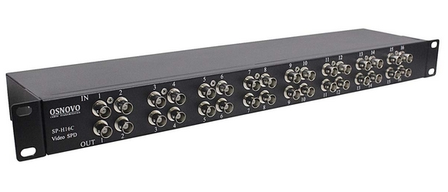

Схема подключения SP-H16C:
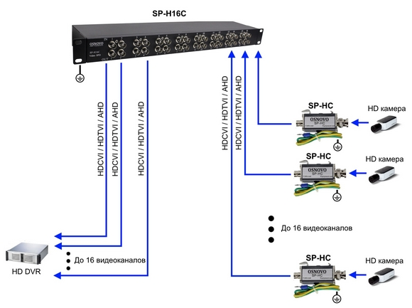

Цена: 420.00 USD
Подробнее...

SP-HC
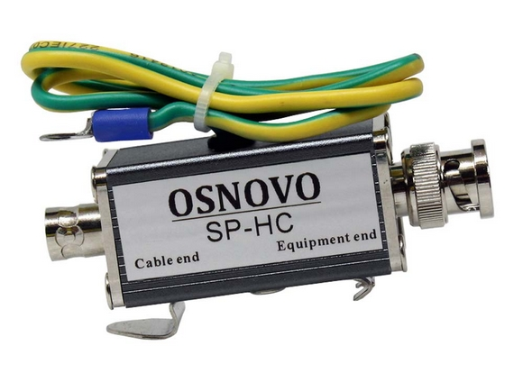

Схема подключения SP-HC:

Цена: 19.40 USD
Подробнее...

SP-H
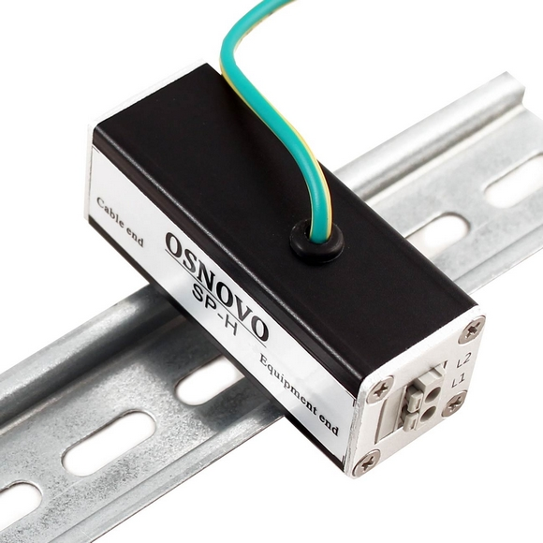

Схема подключения SP-H:
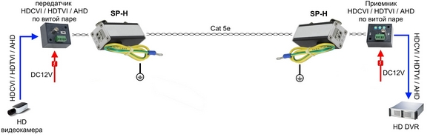

Цена: 20.80 USD
Подробнее...

Для видеосигналов HDCVI / TVI / AHD используйте только специально предназначенные устройства грозозащиты.
Гарантия - 5 лет!
По вопросам приобретения обращайтесь к официальным дилерам OSNOVO, подробные описания оборудования для вашего решения на нашем сайте.
Скачать каталог OSNOVO здесь.

